《建筑物灭火器配置验收检查规范》(GB50444-2008)
前 言
本规范是根据建设部建标[2004]067号文“关于印发《二〇〇四年工程建设国家标准制订、修订计划》的通知”的要求，由公安部上海消防研究所会同有关单位共同编制完成。
本规范的编制，遵照“预防为主、防消结合”的消防工作方针，在总结我国灭火器生产、检验、维护、管理、科研和工程应用现状及经验的基础上，深入进行调查研究，广泛征求国内有关科研、设计、制造、消防监督、使用单位等的意见，并参照了国际标准相关规定，结合我国工程实际，反复讨论、认真修改，最后经专家和有关部门审查定稿。
本规范共5章和3个附录，包括：总则、基本规定、安装设置、配置验收及检查与维护。
本规范以黑体字标志的条文为强制性条文，必须严格执行。
本规范由住房城乡建设部负责管理和对强制性条文的解释，由公安部负责日常管理，由公安部上海消防研究所负责具体内容解释。本规范在执行过程中，请各单位结合工程实践，认真总结经验，如发现需要修改或补充之处，请将意见和建议寄至公安部上海消防研究所《建筑灭火器配置验收及检查规范》管理组（地址：上海市中山南二路601号，邮编：200032，传真：021-54961900），以便今后修改和补充。
本规范主编单位、参编单位和主要起草人：
主编单位：公安部上海消防研究所
参编单位：中国建筑设计研究院
华东建筑设计研究院
中煤国际工程集团北京华宇工程有限公司
北京市公安消防总队
上海市公安消防总队
天津市公安消防总队
重庆市公安消防总队
浙江省公安消防总队
太原市公安消防支队
大连市公安消防支队
杭州消防设备有限公司
广东平安消防设备有限公司
主要起草人：胡传平 唐祝华 赵 锂 王宝伟 冯旭东
张之立 李玉强 南江林 诸 容 俞颖飞
李跃伟 王卫东 曹丽英 陶玉灵 姜 宁
张 峰 朱 磊 厉华根 冯 松 程 欣
陈 池 衣永生
1 总 则

1.0.1 为保障建筑灭火器（以下简称灭火器）的合理安装配置和安全使用，及时有效地扑灭初起火灾，减少火灾危害，保护人身和财产安全，制定本规范。
1.0.2 本规范适用于工业与民用建筑中灭火器的安装设置、验收、检查和维护。
本规范不适用于生产或储存炸药、弹药、火工品、花炮的厂房或库房。
1.0.3 灭火器的安装设置、验收、检查和维护，除执行本规范的规定外，尚应符合国家现行有关标准的规定。

2 基本规定

2.1 质量管理

2.1.1 灭火器安装设置前应具备下列条件：
1 建筑灭火器配置设计图、设计说明、材料表应齐全；
2 设计单位应向建设、施工、监理单位进行技术交底；
3 施工现场应满足灭火器安装设置的要求。
2.1.2灭火器的配置类型、规格、数量及其设置位置应符合批准的工程设计文件和施工技术标准。修改设计应由设计单位出具设计变更通知单。
2.1.3 安装设置前应对灭火器、灭火器箱及其附件等进行进场质量检查，检查不合格不得进行安装设置。

2.2 材料、器材

2.2.1 灭火器的进场检查应符合下列要求：
1 灭火器应符合市场准入的规定，并应有出厂合格证和相关证书；
2 灭火器的铭牌、生产日期和维修日期等标志应齐全；
3 灭火器的类型、规格、灭火级别和数量应符合配置设计要求；
4 灭火器筒体应无明显缺陷和机械损伤；
5 灭火器的保险装置应完好；
6 灭火器压力指示器的指针应在绿区范围内；
7 推车式灭火器的行驶机构应完好。
检查数量：全数检查。
检查办法：观察检查，资料检查。
2.2.2 灭火器箱的进场检查应符合下列要求：
1灭火器箱应有出厂合格证和型式检验报告；
2 灭火器箱外观应无明显缺陷和机械损伤；
3 灭火器箱应开启灵活。
检查数量：全数检查。
检查办法：观察检查，资料检查。
2.2.3 设置灭火器的挂钩、托架应符合配置设计要求，无明显缺陷和机械损伤，并应有出厂合格证。
检查数量：全数检查。
检查办法：观察检查，资料检查。
2.2.4 发光指示标志应无明显缺陷和损伤，并应有出厂合格证和型式检验报告。
检查数量：全数检查。
检查办法：观察检查，资料检查。

3 安装设置

3.1 一般规定

3.1.1 灭火器的安装设置应包括灭火器、灭火器箱、挂钩、托架和发光指示标志等的安装。
3.1.2 灭火器的安装设置应按照建筑灭火器配置设计图和安装说明进行，安装设置单位应按照本规范附录A的规定编制建筑灭火器配置定位编码表。
3.1.3 灭火器的安装设置应便于取用，且不得影响安全疏散。
3.1.4 灭火器的安装设置应稳固，灭火器的铭牌应朝外，灭火器的器头宜向上。
3.1.5 灭火器设置点的环境温度不得超出灭火器的使用温度范围。

3.2 手提式灭火器的安装设置

3.2.1 手提式灭火器宜设置在灭火器箱内或挂钩、托架上。对于环境干燥、洁净的场所，手提式灭火器可直接放置在地面上。
检查数量：全数检查。
检查方法：观察检查。
3.2.2 灭火器箱不应被遮挡、上锁或拴系。
检查数量：全数检查。
检查方法：观察检查。
3.2.3 灭火器箱的箱门开启应方便灵活，其箱门开启后不得阻挡人员安全疏散。除不影响灭火器取用和人员疏散的场合外，开门型灭火器箱的箱门开启角度不应小于175°，翻盖型灭火器箱的翻盖开启角度不应小于100°。
检查数量：全数检查。
检查方法：观察检查与实测。
3.2.4 挂钩、托架安装后应能承受一定的静载荷，不应出现松动、脱落、断裂和明显变形。
检查数量：随机抽查20%，但不少于3个；总数少于3个时，全数检查。
检查方法：以5倍的手提式灭火器的载荷悬挂于挂钩、托架上，作用5min，观察是否出现松动、脱落、断裂和明显变形等现象；当5倍的手提式灭火器质量小于45kg时，应按45kg进行检查。
3.2.5 挂钩、托架安装应符合下列要求：
1 应保证可用徒手的方式便捷地取用设置在挂钩、托架上的手提式灭火器；
2 当两具及两具以上的手提式灭火器相邻设置在挂钩、托架上时，应可任意地取用其中一具。
检查数量：随机抽查20%，但不少于3个；总数少于3个时，全数检查。
检查方法：观察检查和实际操作。
3.2.6 设有夹持带的挂钩、托架，夹持带的打开方式应从正面可以看到。当夹持带打开时，灭火器不应掉落。
检查数量：随机抽查20%，但不少于3个；总数少于3个时，全数检查。
检查方法：观察检查与实际操作。
3.2.7 嵌墙式灭火器箱及挂钩、托架的安装高度应满足手提式灭火器顶部离地面距离不大于1.50 m，底部离地面距离不小于0.08 m的规定。
检查数量：随机抽查20%，但不少于3个；总数少于3个时，全数检查。
检查方法：观察检查与实测。

3.3 推车式灭火器的设置

3.3.1 推车式灭火器宜设置在平坦场地，不得设置在台阶上。在没有外力作用下，推车式灭火器不得自行滑动。
检查数量：全数检查。
检查方法：观察检查。
3.3.2 推车式灭火器的设置和防止自行滑动的固定措施等均不得影响其操作使用和正常行驶移动。
检查数量：全数检查。
检查方法：观察检查。

3.4 其他

3.4.1 在有视线障碍的设置点安装设置灭火器时，应在醒目的地方设置指示灭火器位置的发光标志。
检查数量：全数检查。
检查方法：观察检查。
3.4.2 在灭火器箱的箱体正面和灭火器设置点附近的墙面上应设置指示灭火器位置的标志，并宜选用发光标志。
检查数量：全数检查。
检查方法：观察检查。
3.4.3 设置在室外的灭火器应采取防湿、防寒、防晒等相应保护措施。
检查数量：全数检查。
检查方法：观察检查。
3.4.4 当灭火器设置在潮湿性或腐蚀性的场所时，应采取防湿或防腐蚀措施。
检查数量：全数检查。
检查方法：观察检查。

4 配置验收

4.1 一般规定

4.1.1 灭火器安装设置后，必须进行配置验收，验收不合格不得投入使用。
4.1.2 灭火器配置验收应由建设单位组织设计、安装、监理等单位按照建筑灭火器配置设计文件进行。
4.1.3 灭火器配置验收时，安装单位应提交下列技术资料：
1 建筑灭火器配置工程竣工图、建筑灭火器配置定位编码表；
2 灭火器配置设计说明﹑建筑设计防火审核意见书；
3 灭火器的有关质量证书﹑出厂合格证﹑使用维护说明书等。
4.1.4 灭火器配置验收应按本规范附录B的要求填写建筑灭火器配置验收报告。

4.2 配置验收

4.2.1 灭火器的类型、规格、灭火级别和配置数量应符合建筑灭火器配置设计要求。
检查数量：按照灭火器配置单元的总数，随机抽查20％，并不得少于3个；少于3个配置单元的，全数检查。歌舞娱乐放映游艺场所、甲乙类火灾危险性场所、文物保护单位，全数检查。
验收方法：对照建筑灭火器配置设计图进行。
4.2.2 灭火器的产品质量必须符合国家有关产品标准的要求。
检查数量：随机抽查20%，查看灭火器的外观质量。全数检查灭火器的合格手续。
验收方法：现场直观检查，查验产品有关质量证书。
4.2.3 在同一灭火器配置单元内，采用不同类型灭火器时，其灭火剂应能相容。
检查数量：随机抽查20%。
验收方法：对照建筑灭火器配置设计文件和灭火器铭牌，现场核实。
4.2.4 灭火器的保护距离应符合现行国家标准《建筑灭火器配置设计规范》GB 50140的有关规定，灭火器的设置应保证配置场所的任一点都在灭火器设置点的保护范围内。
检查数量：按照灭火器配置单元的总数，随机抽查20%；少于3个配置单元的，全数检查。
验收方法：用尺丈量。
4.2.5 灭火器设置点附近应无障碍物，取用灭火器方便，且不得影响人员安全疏散。
检查数量：全数检查。
验收方法：观察检查。
4.2.6 灭火器箱应符合本规范第3.2.2、3.2.3条的规定。
检查数量：随机抽查20%，但不少于3个；少于3个全数检查。
验收方法：观察检查与实测。
4.2.7 灭火器的挂钩、托架应符合本规范第3.2.4~3.2.6条的规定。
检查数量：随机抽查5%，但不少于3个；少于3个全数检查。
验收方法：观察检查与实测。
4.2.8 灭火器采用挂钩、托架或嵌墙式灭火器箱安装设置时，灭火器的设置高度应符合现行国家标准《建筑灭火器配置设计规范》GB 50140的要求，其设置点与设计点的垂直偏差不应大于0.01m。
检查数量：随机抽查20%，但不少于3个；少于3个全数检查。
验收方法：观察检查与实测。
4.2.9 推车式灭火器的设置，应符合本规范第3.3.1、3.3.2条的规定。
检查数量：全数检查。
验收方法：观察检查。
4.2.10 灭火器的位置标识，应符合本规范第3.4.1、3.4.2条的规定。
检查数量：全数检查。
验收方法：观察检查。
4.2.11 灭火器的摆放应稳固。灭火器的设置点应通风、干燥、洁净，其环境温度不得超出灭火器的使用温度范围。设置在室外和特殊场所的灭火器应采取相应的保护措施。
检查数量：全数检查。
验收方法：观察检查。

4.3 配置验收判定规则

4.3.1 灭火器配置验收应按独立建筑进行，局部验收可按申报的范围进行。
4.3.2 灭火器配置验收的判定规则应符合下列要求：
1 缺陷项目应按本规范附录B的规定划分为：严重缺陷项（A）、重缺陷项（B）和轻缺陷项（C）。
2 合格判定条件应为：A=0，且B≤1，且B+ C≤4，否则为不合格。

5 检查与维护

5.1 一般规定

5.1.1 灭火器的检查与维护应由相关技术人员承担。
5.1.2 每次送修的灭火器数量不得超过计算单元配置灭火器总数量的1/4。超出时，应选择相同类型和操作方法的灭火器替代，替代灭火器的灭火级别不应小于原配置灭火器的灭火级别。
5.1.3 检查或维修后的灭火器均应按原设置点位置摆放。
5.1.4 需维修、报废的灭火器应由灭火器生产企业或专业维修单位进行。

5.2 检查

5.2.1 灭火器的配置、外观等应按附录C的要求每月进行一次检查。
5.2.2 下列场所配置的灭火器，应按附录C的要求每半月进行一次检查。
1 候车（机、船）室、歌舞娱乐放映游艺等人员密集的公共场所；
2 堆场、罐区、石油化工装置区、加油站、锅炉房、地下室等场所。
5.2.3 日常巡检发现灭火器被挪动，缺少零部件，或灭火器配置场所的使用性质发生变化等情况时，应及时处置。
5.2.4 灭火器的检查记录应予保留。

5.3 送修

5.3.1存在机械损伤、明显锈蚀、灭火剂泄露、被开启使用过或符合其他维修条件的灭火器应及时进行维修。
5.3.2 灭火器的维修期限应符合表5.3.2的规定。
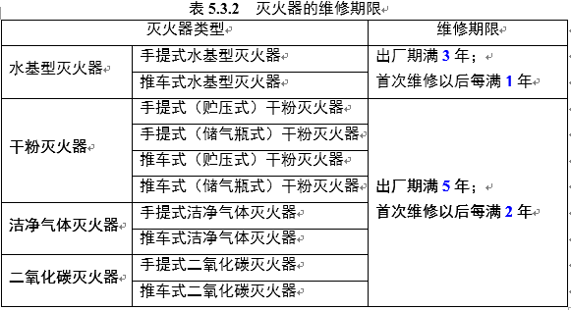
5.4 报废

5.4.1 下列类型的灭火器应报废：
1 酸碱型灭火器；
2 化学泡沫型灭火器；
3 倒置使用型灭火器；
4 氯溴甲烷、四氯化碳灭火器；
5 国家政策明令淘汰的其他类型灭火器。
5.4.2 有下列情况之一的灭火器应报废：
1 筒体严重锈蚀，（锈蚀面积大于、等于筒体总面积的1/3，表面有凹坑；
2 筒体明显变形，机械损伤严重；
3 器头存在裂纹，、无泄压机构；
4 筒体为平底等结构不合理；
5 没有间歇喷射机构的手提式；
6 没有生产厂名称和出厂年月，包括铭牌脱落，或虽有铭牌，但已看不清生产厂名称，或出厂年月钢印无法识别；
7 筒体有锡焊、铜焊或补缀等修补痕迹；
8 被火烧过。
5.4.3 灭火器出厂时间达到或超过表5.4.3规定的报废期限时应报废。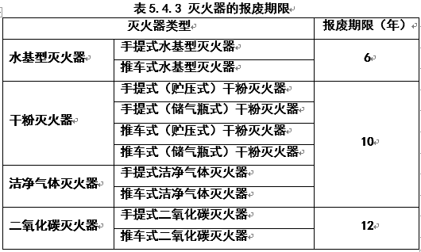
5.4.4 灭火器报废后，应按照等效替代的原则进行更换。
附录A 建筑灭火器配置定位编码表

表A 建筑灭火器配置定位编码表
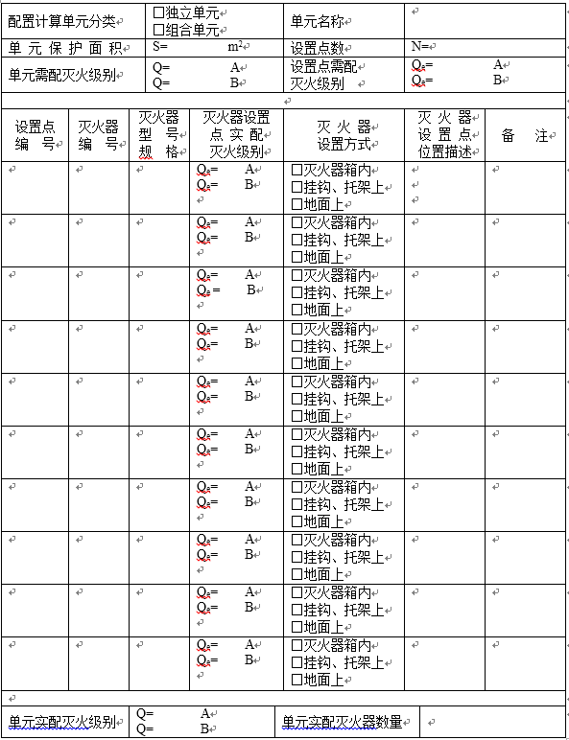
附录B 建筑灭火器配置缺陷项分类及验收报告

表B 建筑灭火器配置缺陷项分类及验收报告

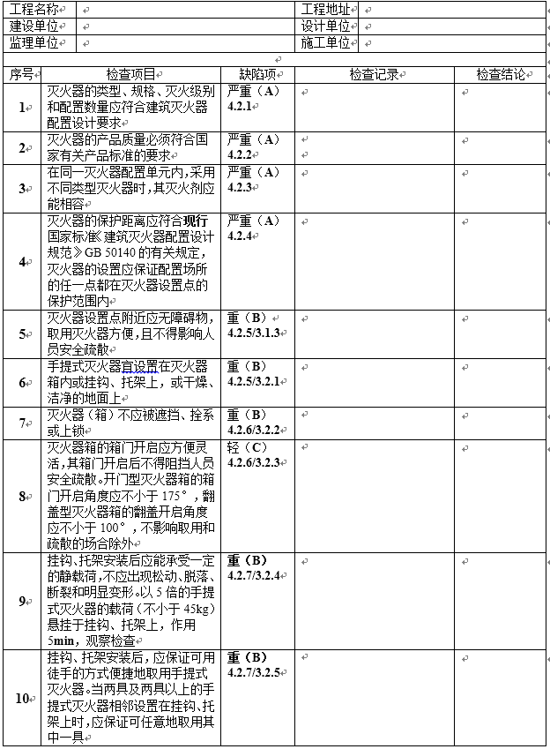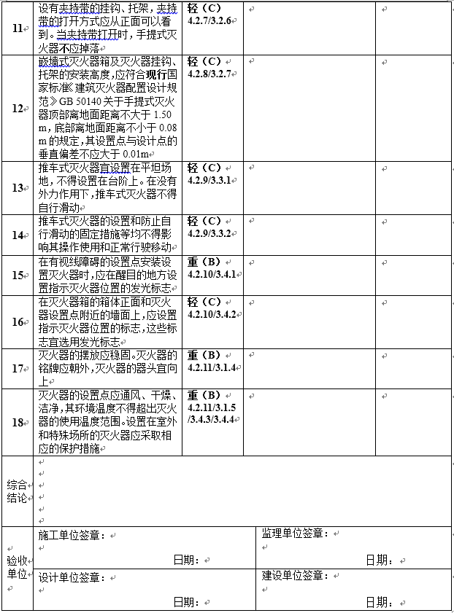
附录C 建筑灭火器检查内容、要求及记录

表C 建筑灭火器检查内容、要求及记录
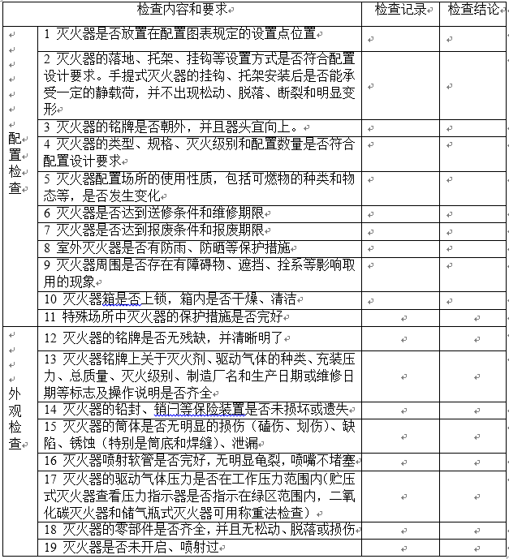
本规范用词说明

1 为便于在执行本规范条文时区别对待，对要求严格程度不同的用词说明如下：
1） 表示很严格，非这样做不可的用词：
正面词采用“必须” ，反面词采用“严禁” 。
2） 表示严格，在正常情况下均应这样做的用词：
正面词采用“应” ，反面词采用“不应”或“不得” 。
3） 表示允许稍有选择，在条件许可时首先应这样做的用词：
正面词采用“宜” ，反面词采用“不宜” ；
表示有选择，在一定条件下可以这样做的用词，采用“可” 。

2 本规范中指明应按其他有关标准、规范执行的写法为“应符合……的规定”或“应按……执行”。

中华人民共和国国家标准

建筑灭火器配置验收及检查规范

GB 50444-2008

条文说明
1 总 则

1.0.1 制定本规范的目的是为了保障建筑灭火器的安装配置质量和安全使用，及时有效地扑灭建筑场所的初起火灾，尽量减少火灾危害，保护人身和财产安全。
1.0.2 本条规定了本规范的适用范围和不适用范围。其适用范围和现行国家标准《建筑灭火器配置设计规范》GB 50140的适用范围是一致的。
本规范适用于建筑（包括所有生产、使用或储存可燃物的，新建、改建、扩建以及现已投入使用的各类工业与民用建筑）工程中灭火器的安装设置、竣工验收、日常检查及维护管理。本规范可供公安机关的消防监督员执行消防工程验收和防火检查等公务时使用，也可供建筑物用户（使用单位）的消防安全员、保安员进行消防安全自查、自验工作使用。
由于目前现有的各类灭火器均不能扑灭可燃物的爆炸性火灾，所以本规范并不适用于生产或储存炸药、弹药、火工品、花炮的厂房或库房。
1.0.3 本规范属于专业性较强的技术性法规，其内容涉及范围较广，故在对建筑灭火器进行安装设置、竣工验收、日常检查及维护管理时，除执行本规范外，尚应符合国家现行的有关规范、标准的规定。
本规范的相关现行国家标准有《建筑灭火器配置设计规范》GB 50140等。

2 基本规定

2.1 质量管理

2.1.1 本条首先规定了建筑灭火器安装设置前应具备的基本条件，包括建筑灭火器配置设计图、设计说明和材料表等。本条还规定了设计单位要向施工、建设、监理单位进行技术交底，以便施工单位等正确理解设计文件和图纸，也有利于有关单位对施工过程进行监督，从而保证施工质量。
2.1.2 为保证建筑灭火器安装设置的施工质量，本条规定施工单位要按照经行政主管部门批准的工程设计文件和施工技术标准进行施工。本条还规定了修改设计需由设计单位出具设计变更通知单，施工单位无权自行修改和变更设计要求。
2.1.3 本条规定在建筑灭火器安装设置前要对灭火器、灭火器箱及其附件进行进场质量检查，这对保障灭火器的安装设置质量是非常必要的。进场质量检查不合格者，不得安装使用。

2.2 材料、器材

2.2.1为防止不合格的灭火器产品进入使用领域，本条规定在安装设置前建设单位和施工单位要对建筑选配的灭火器进行进场检查，认真把关。目前我国消防产品的市场准入规则实行强制性产品认证（CCC认证）、型式认可和强制检验三种制度，所以，对于强制性产品认证的消防产品，要求提供产品的强制性产品认证证书。对于型式认可的消防产品，要求提供产品的型式认可证书。对于强制检验的消防产品，要求提供产品检测周期内的型式检验报告。同时，还要具体检查相应的灭火器产品是否标记有认证标志、型式认可标志、或型式检验报告编号。
手提式灭火器和推车式灭火器的产品质量应当分别符合现行国家标准《手提式灭火器 第1部分：性能和结构要求》GB 4351.1、《手提式灭火器 第2部分：手提式二氧化碳灭火器钢质无缝瓶体的要求》GB 4351.2和《推车式灭火器》GB 8109的规定。
本条属于强制性条文，应当严格执行。
2.2.2 本条规定在安装设置前要对灭火器箱进行进场检查。灭火器箱的产品质量应当符合行业标准《灭火器箱》GA139-1996的规定。
目前，灭火器箱遵循的市场准入规则是强制检验制度。在进场检查时，要检查产品是否具有国家检验中心出据的型式检验报告和产品出厂合格证。同时，也要对产品的外观质量和使用功能进行检查。
2.2.3 本条规定在现场要检查安装设置灭火器的挂钩、托架是否符合建筑灭火器配置的设计要求，并规定建筑选配的挂钩、托架均要具有出厂合格证。
2.2.4 本条对灭火器、灭火器箱及墙面上指示灭火器设置位置所使用的发光标志，提出了质量保证要求，规定在进场前要检查发光标志的出厂合格证和型式检验报告。本条还规定要检查发光标志的外观，要求无明显缺陷和损伤。

3 安装设置

3.1 一般规定

3.1.1 本条规定了灭火器安装设置所包括的对象和内容，即灭火器的设置，灭火器箱的设置或安装，、手提式灭火器挂钩、托架的安装，以及发光指示标志的安装。
3.1.2 本条规定了建筑灭火器的安装设置要根据现行国家标准《建筑灭火器配置设计规范》GB 50140和建筑灭火器配置设计图来确定在哪些位置，设置何种灭火器。
同时，本条要求灭火器的安装设置单位需根据设计单位提供的建筑灭火器配置设计图和安装说明来确定灭火器的安装设置方式，进行灭火器、灭火器箱或手提式灭火器挂钩、托架的安装设置。
本条还规定安装设置单位要依据本规范附录A的规定编制建筑灭火器配置定位编码表。
3.1.3 本条之所以提出灭火器在安装设置后应便于取用，且不得影响安全疏散的要求，是考虑到这些要求很重要，涉及到能否真正充分发挥灭火器及时有效地扑灭建筑场所初起火灾的作用，并保证人员疏散时的安全。这些要求能否完全做到，除了正确配置设计之外，还与在实际安装设置中的具体情况有关，即是否按照建筑灭火器配置设计图和安装说明进行安装设置，安装设置的质量是否达到要求，因此需要做出规定。
本条属于强制性条文，应当严格执行。
3.1.4 灭火器的安装设置要求铭牌朝外，器头向上，便于人员识别和紧急情况下使用。同时，本条对灭火器的本身安全也提出了稳固设置的要求。
3.1.5 本条要求灭火器设置点的环境温度要与灭火器的使用温度范围相适应，是为了防止在超出使用温度范围上限时，灭火器驱动气体压力过高而可能导致灭火器爆裂，也防止在低于使用温度范围下限时，灭火器驱动气体压力偏低，影响灭火器的灭火效果。
本条属于强制性条文，应当严格执行。

3.2 手提式灭火器的安装设置

3.2.1 手提式灭火器通常要设置在灭火器箱内或挂钩、托架上，这不仅对于手提式灭火器本身的保护具有一定的益处，可以防止灭火器被水浸渍，受潮，生锈，而且灭火器也不易被随意挪动或碰翻。放置在灭火器箱内的灭火器，还可以防止日晒、雨淋等环境条件对灭火器的不利影响。
对于地面铺设大理石、地板或地毯、环境干燥、洁净的建筑场所，可以将手提式灭火器直接放置在地面上。例如：洁净厂房、电子计算机房、通信机房和宾馆等灭火器配置场所。
3.2.2 本条规定灭火器箱在安装设置后，不允许灭火器箱被遮挡、拴系或上锁等影响取用灭火器的情况发生。
本条属于强制性条文，应当严格执行。
3.2.3 本条规定灭火器箱门的开启要方便，灵活，且箱门开启后不得阻挡人员的安全疏散。灭火器箱在安装设置后也要求达到行业标准《灭火器箱》GA 139-1996规定的要求。开门式灭火器箱的箱门开启角度不应小于175°，此时箱门几乎可以达到与箱体在一个平面上，从而保证了既便于取用灭火器，又不造成箱门开启后阻挡人员安全疏散。翻盖式灭火器箱的翻盖开启角度不应小于100°，此时翻盖可倾斜至箱体后侧，同时前部上挡板自动落下，从而保证了在取用灭火器时，不需要扶住翻盖，也不需将灭火器抬得很高就能便捷拿出。
当然，在开阔、宽敞的空间，不影响取用灭火器和人员疏散的场所，可不必作此要求。
3.2.4 手提式灭火器的挂钩和托架等安装配件，需要长年累月地固定、支撑灭火器，因此要求挂钩、托架安装后应能承受一定的静载荷。检查时，可将5倍的手提式灭火器的载荷（不小于45kg）悬挂于挂钩、托架上，作用5min，观察其是否出现松动、脱落、断裂和明显变形等现象。如其不够牢固，灭火器跌落，有可能造成灭火器损坏或人身伤害。
3.2.5 本条是针对安装设置后的手提式灭火器的挂钩、托架，要求其能够保证：用徒手的方式，即不借助任何工具，就能方便、快速地取用设置在其中的灭火器。这项规定，可以防止有些挂钩、托架，因过分强调牢固而造成结构过度烦琐、复杂，甚至出现不能徒手取用的情况。
当两具或两具以上手提式灭火器，通过挂钩、托架相邻设置时，要求保证在取用其中的任一具灭火器时，都不会受到相邻设置的另一具或几具灭火器的影响。
3.2.6 对于设有夹持带的挂钩、托架，主要是靠夹持带来保持灭火器不会发生倾倒或跌落。为了保证关键时刻能顺利打开夹持带，本条规定应从正面就能看清、了解夹持带的打开方式，并要求当夹持带打开时，不能发生因灭火器跌落造成灭火器损坏或伤人事故。
3.2.7 根据现行国家标准《建筑灭火器配置设计规范》GB 50140的要求，手提式灭火器顶部离地面高度不应大于1.50m，底部离地面高度不宜小于0.08m。因此，嵌墙式灭火器箱、挂钩、托架的安装高度应当保证设置在灭火器箱内或挂钩、托架上的手提式灭火器都能符合这些要求。
应当注意的是，这里并不是直接规定嵌墙式灭火器箱、挂钩、托架本身的安装高度，而是规定灭火器的实际安装高度，两者并不完全等同。例如，嵌墙式灭火器箱的顶部高度可超过1.50m，只要其中设置的灭火器顶部不超过1.50m，就是符合规范要求的。又如，挂钩本身高度虽然没有超过1.50m，但设置在其上的灭火器顶部高度超过了1.50m的话，则就不符合规范要求了。

3.3 推车式灭火器的设置

3.3.1 推车式灭火器的总质量较大，并且是通过移动机构来拉动或推动的。当其设置在斜坡上时容易发生自行滑动。另外，当其设置在台阶上时，不便于移动和操作。因此，本条规定推车式灭火器要设置在平坦场地，不能设置在台阶上。
本条还规定，推车式灭火器的设置方式应当保证：在没有外力作用下，灭火器不得自行滑动，避免其可能突然滑动或翻倒，造成灭火器损坏或伤人事故。
3.3.2 本条规定推车式灭火器的设置和防止自行滑动的固定措施等均不得影响其操作使用和正常行驶移动。因此，推车式灭火器不能采用绳索、铁丝或锁链等进行捆扎、固定，可用木块等卡住轮子，防止自行滑动。当使用时，能方便地拆除、撤去这些固定措施，不影响推车式灭火器的正常操作和行驶。

3.4 其他

3.4.1 现行国家标准《建筑灭火器配置设计规范》GB 50140规定，在有视线障碍的灭火器设置点，应设置指示其位置的发光标志。在安装设置灭火器时，同样也应当将其作为安装设置的一项内容加以要求。故相应提出在有视线障碍的场所安装设置灭火器时，需要在醒目处的墙面上设置发光指示标志。
现行国家标准《消防安全标志》GB 13495中的灭火器标志，其图形说明中规定：该标志指示灭火器的存放地点，除非灭火器立即可见，否则该标志应与箭头一起使用。
3.4.2 本条规定：在灭火器箱的箱体正面和灭火器设置点附近的墙面上应设置指示灭火器位置的标志，这些标志宜选用发光标志。
在手提式灭火器筒体上粘贴发光标志，已在现行国家标准《手提式灭火器 第1部分：性能和结构要求》GB4351.1中做出了规定，但当其放入灭火器箱中，该发光标志就看不见了。为了继续发挥这一作用，推荐在灭火器箱的箱体正面也粘贴发光标志，以延续或代替放在箱内的手提式灭火器发光标志的作用，使人们在黑暗中也能及时发现灭火器设置点的位置，从而可迅速地取到灭火器，及时扑救初起火灾。
3.4.3 设置在室外的灭火器，如没有采取防护措施，在某些情况和条件下，不可避免地会使灭火器受到风吹、雨淋、日晒、低温等因素的影响。为了保证灭火器的安全性和有效性，要求对灭火器采取遮阳防晒、挡雨防湿、保温防寒等相应的保护措施。
3.4.4 当灭火器需要设置在潮湿或腐蚀性的场所时，则要求对这些灭火器采取防湿和防腐蚀的措施。例如，给灭火器套上专用的防护外罩，或选用不锈钢筒体灭火器等。

4 配置验收

4.1 一般规定

4.1.1 本条规定了在建筑灭火器安装设置工程竣工之后，需要进行建筑灭火器配置的工程验收，验收不合格者不得投入使用。
本条属于强制性条文，应当严格执行。
4.1.2 本条是对建筑灭火器配置验收的基本要求。建设单位应当组织设计单位、安装设置单位和监理单位，按照建筑灭火器配置设计文件进行验收，其目的是为了保障建筑灭火器的有效使用和安全操作。建设单位组织验收合格之后，可按照有关规定向建筑工程管辖区公安消防监督机构申报验收。
4.1.3 本条规定了在建筑灭火器配置验收前，安装设置单位需要提交建筑灭火器配置设计工程竣工图和建筑灭火器配置定位编码表等主要技术文件。
4.1.4 本条为建筑灭火器配置验收报告给出了标准表格。以往，对建筑灭火器配置验收比较随意，不利于建筑灭火器配置验收工作的规范化。建筑灭火器配置验收报告的具体格式见附录B。

4.2 配置验收

4.2.1 实际配置灭火器的类型、规格、灭火级别和数量都要符合建筑灭火器配置设计要求，应当以建筑灭火器配置设计图、配置设计说明和建筑设计防火审核意见书为依据。关于检查数量的确定，分两种情况：① 对火灾危险性大，人员流动量大，公众聚集的重要建筑场所，例如歌舞娱乐放映游艺场所、甲乙类火灾危险性场所、文物保护单位等，为了防止群死群伤的事故发生，应当全数检查。② 对于其他场所，则以灭火器配置单元为检查单位，数量多时抽检，数量少时全检。
本条属于强制性条文，应当严格执行。
4.2.2 考虑到有关灭火器产品质量配置验收的可操作性，本条规定分两种情况进行：①对灭火器的外观质量，采取抽样检查的方式。②对灭火器的内在质量方面的合格性文件，采取全数检查的方式。
本条属于强制性条文，应当严格执行。
4.2.3 本条规定在同一配置单元内采用不同类型灭火器时，其灭火剂之间应当互相能够相容。并规定采用抽样检查的方式，对照经审核批准的建筑灭火器配置设计图和灭火器铭牌，现场核实。
本条属于强制性条文，应当严格执行。
4.2.4 灭火器的保护距离应当保持在现行国家标准《建筑灭火器配置设计规范》GB 50140的规定范围内。在实际情况中，由于灭火器经常被随意挪动，故其保护距离常常满足不了配置设计规范的规定。这一情况很常见，应在配置验收工作中给予重视。本条规定该项验收以灭火器配置单元为检查单位，抽样比例为20%。
本条属于强制性条文，应当严格执行。
4.2.5 本条规定在灭火器设置点的附近应当没有障碍物，不能影响灭火器的取用，也不能使疏散通道局部变窄以至影响人员安全疏散。本条规定全数观察检查。
4.2.6 有关灭火器箱的验收内容及要求详见本规范第3章第2节的有关要求。本条规定采用抽样检查的方式，抽样比例为20%。
4.2.7 有关灭火器的挂钩、托架的验收内容及要求详见本规范第3章第2节的有关要求。本条规定采用抽样检查的方式，抽样比例为5%。
4.2.8 灭火器的设置高度应当保持在现行国家标准《建筑灭火器配置设计规范》GB 50140的规定范围内。允许设置高度存在安装误差，本条了给出了垂直偏差值。本条规定采用抽样检查的方式，抽样比例为20%。
4.2.9 有关推车式灭火器的验收内容及要求详见本规范第3章第3节的有关要求。本条规定全数观察检查。
4.2.10 有关灭火器的位置标识的验收内容及要求详见本规范第3章第4节的有关要求。本条规定全数观察检查。
4.2.11 本条规定灭火器的摆放应稳固，并对灭火器设置的环境提出了具体要求。对室内灭火器安装设置环境，要求通风，干燥，洁净。对室外灭火器安装设置环境，要求防止日光曝晒和风吹雨淋。本条规定全数观察检查。

4.3 配置验收判定规则

4.3.1 由于建筑灭火器的安装设置是独立性的施工过程，与消火栓系统安装工程、自动喷水灭火系统安装工程等在地位上是平等的，所以也是分部工程。建筑灭火器配置的验收应以一幢建筑物内的灭火器安装设置工程为一个分部工程进行评定。局部申报验收时，申报范围内的灭火器安装设置工程亦可作为一个分部工程对待。
4.3.2 本条给出了建筑灭火器配置工程验收合格与否的判定基准，系根据缺陷项的分类（严重缺陷项A、重缺陷项B、轻缺陷项C）和数量进行综合判定。
建筑灭火器的安装设置工程量比灭火系统少一些，建筑灭火器配置的竣工验收内容
及缺陷项也比灭火系统少得多，应当是一个相对简化的验收过程。因此，本条规定的建筑灭火器配置验收合格判定的总原则是：
严重缺陷项（A）：应当为零，A=0。
重缺陷项（B）：只允许出现1项，B≤1。
轻缺陷项（C）：当严重缺陷项（A）和重缺陷项（B）的数量均为零时，轻缺陷项（C）的数量不得大于4；当严重缺陷项（A）的数量为零时，若有1个重缺陷项（B），则轻缺陷项（C）的数量不得大于3。
综上所述，建筑灭火器配置验收合格判定的具体执行条件是A=0，B=0，C≤4；A=0，B=1，C≤3。否则为不合格。
为便于执行本条规定，本规范附录B给出了各种缺陷项的分类方式和具体内容。

5 检查与维护

5.1 一般规定

5.1.1 本条规定建筑灭火器的检查与维护应当由相关技术人员负责。因为这是一项重要的需要落实到人的技术工作。
5.1.2 为了保障在建筑灭火器配置场所内持续保有一定的扑救初起火灾的安全防护能力，即在每个灭火器配置单元中，不能因为灭火器的送出维修而影响灭火器的整体灭火能力，本条规定每次送去维修的灭火器数量不得超过该单元配置灭火器总数量的1/4。超出时，应当选择类型规格和操作方法均相同的备用灭火器来替代，替代灭火器的灭火级别不能小于原配置灭火器的灭火级别。
5.1.3 本条要求维修好的灭火器应当按原配置位置设置，不能随意变动原设置点的位置。这是因为在建筑灭火器配置设计的过程中，已经依据现行国家标准《建筑灭火器配置设计规范》GB 50140关于灭火器保护距离和灭火器定位的具体规定，确定了灭火器设置点的位置。
5.1.4 灭火器的维修和报废是专业性很强的技术工作，而且具有一定的危险性，不是任何单位或个人都能安全操作的。本条规定应当由灭火器生产企业或灭火器专业维修单位承担灭火器的维修和报废工作。

5.2 检查

5.2.1 本条规定了普通建筑场所每月至少要对灭火器进行一次全面的检查，包括配置检查和外观检查。本规范附录C全面、详细地规定了灭火器月检应当检查的具体内容和要求。
5.2.2 本条规定实际上是5.2.1的例外情况，属于加严检查，要求每半个月进行一次检查。本条第1款所列的诸如候车（机、船）室和歌舞娱乐放映游艺场所等人员流动量大、公众聚集场所，若发生火灾，容易造成群死群伤恶性事故。第2款所列的诸如堆场、罐区、石油化工装置区、加油站、锅炉房、地下室等场所，若发生火灾，容易造成人员、财产的严重损失，这是因为甲乙类物品火灾危险性大，地下建筑灭火救援困难，要求灭火器更要保持随时能够安全使用的正常状态。
因此，本条规定应当采取提高检查频率的措施来实现此目的，要求每半个月按附录C规定的内容和要求进行一次全面检查。
附录C中第11项规定的：“特殊场所”是指潮湿、腐蚀、高温、低温场所。
5.2.3 本条是对灭火器日常巡检的具体规定。对于灭火器位置变动、缺少零部件以及配置场所使用性质发生变化等一些容易发现的问题，要求及时纠正。
5.2.4 本条规定灭火器的月检、半月检和日常巡检都应当保存检查记录。

5.3 送修

5.3.1 本条规定了灭火器需要送修的具体条件，包括在检查中发现灭火器存在机械损伤、明显锈蚀、灭火剂泄露、被开启使用过或符合其他维修条件的灭火器，都需要送到灭火器生产企业或灭火器专业维修单位，及时地进行维修。
5.3.2 本条对灭火器的维修期限做出了详细规定。只要达到或超过维修期限，即使灭火器未曾使用过，也应送修。本条还规定了首次维修之后的灭火器维修期限间隔。
本条属于强制性条文，应当严格执行。
本规范规定了灭火器的送修，至于灭火器如何维修，由行业标准《灭火器维修与报废规程》GA95－2007进行规定。

5.4 报废

5.4.1 本条规定了应当报废的5种灭火器类型。这些类型的灭火器，均系技术落后，产品过时。酸碱型灭火器、化学泡沫灭火器的灭火剂对灭火器筒体腐蚀性强，使用时要倒置，容易产生爆炸危险。氯溴甲烷灭火器、四氯化碳灭火器的灭火剂毒性大，已经淘汰。这些灭火器类型列入了国家颁布的淘汰目录，产品标准也已经废止。在灭火器月检、半月检、日常巡检时，若发现这些类型的灭火器，应当予以报废。
本条属于强制性条文，应当严格执行。
5.4.2 本条规定了灭火器应当予以报废的8种情况。存在上述8种情况之一的灭火器，使用时有可能对人员产生伤害。因此，若发现这些灭火器，应当予以报废。
本条属于强制性条文，应当严格执行。
至于在灭火器维修过程中发现的质量问题，诸如水压试验强度不合格、筒体和器头的螺纹受损、灭火器筒体内部防腐层损坏等，而应当予以报废的灭火器，则由行业标准《灭火器维修与报废规程》GA95－2007具体规定。
5.4.3 本条确定了灭火器的报废期限。任何一种灭火器的使用寿命都是有限的，使用超过报废期限的灭火器，不仅会影响灭火效果，而且有可能对使用人员造成伤害。因此，只要达到或超过报废期限，即使灭火器未曾使用过，均应当予以报废。本条规定与维修期限的原则相呼应，水基型灭火器的报废期限较短，干粉、洁净气体灭火器的报废期限较长，二氧化碳灭火器的报废期限最长。
本条属于强制性条文，应当严格执行。
灭火器应用广泛，是扑救各类工业与民用建筑初起火灾的常规灭火装备。由于灭火器筒体内部充有驱动气体，因此，使用时会有一定的危险性。坚持灭火器的定期维修和到期报废，就是为了保障灭火器安全使用，能够及时有效地扑灭初起火灾，尽量地减少火灾危害，保护人身和财产安全。
焊接结构、承受低压的灭火器，水压试验的次数太多，对其结构、金相及焊缝等影响较大，因此其水压试验周期、维修期限宜短一些，水压试验次数应少一些，总次数不超过3次，其报废期限则也应当短一些。无缝钢管结构、承受高压的灭火器筒体，其水压试验的总次数不超过4次，其报废期限则也应当长一些。
水基型灭火器的灭火剂对灭火器筒体的腐蚀较为明显，其水压试验周期、维修期限较短，出厂期满3年应当进行首次维修，以后每隔1年进行一次维修，但总共不超过3次。即：3+1+1=5，5年后的下一年报废，就确定了水基型灭火器报废期限为6年。
干粉灭火器和洁净气体灭火器出厂期满5年应当进行首次维修，以后每隔2年进行一次维修，但总共不超过3次。即：5+2+2=9，9年后的下一年报废，就确定了干粉灭火器和洁净气体灭火器报废期限为10年。
二氧化碳灭火器出厂期满5年应当进行首次维修，以后每隔2年进行一次维修，但总共不超过4次。即：5+2+2+2=11，11年后的下一年报废，就确定了二氧化碳灭火器报废期限为12年。
5.4.4 为保证灭火器的报废不影响灭火器配置场所的总体灭火能力，本条特做此规定。灭火器报废后，应当按照等效替代的原则进行更换。等效替代的含义主要包括：新配灭火器的灭火种类、温度适用范围等应与原配灭火器一致，其灭火级别和配置数量均不得低于原配灭火器。
本条属于强制性条文，应当严格执行。

